**Лабораторна робота № 3**

**Тема:** Знайомство з програмним засобом FASM Editor 2.0

Виконала: студентка групи 41-К

Гапон Евеліна

1

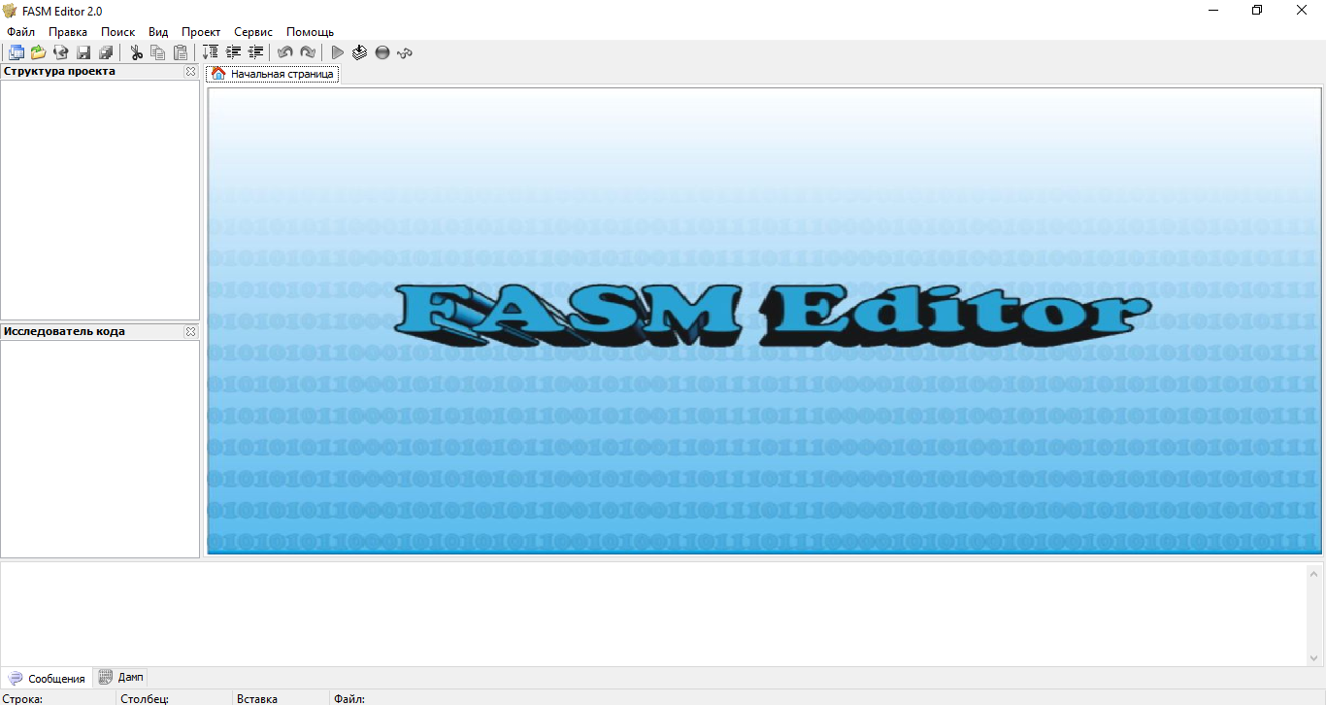

3.

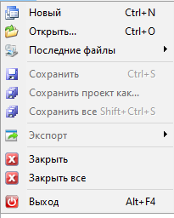

(рис.3)

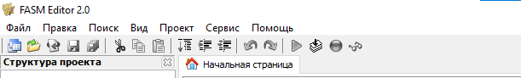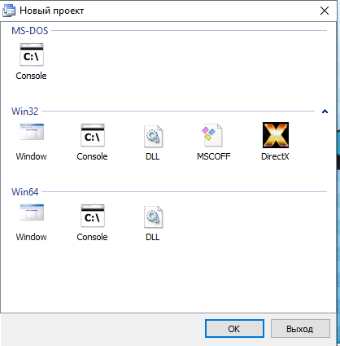

4

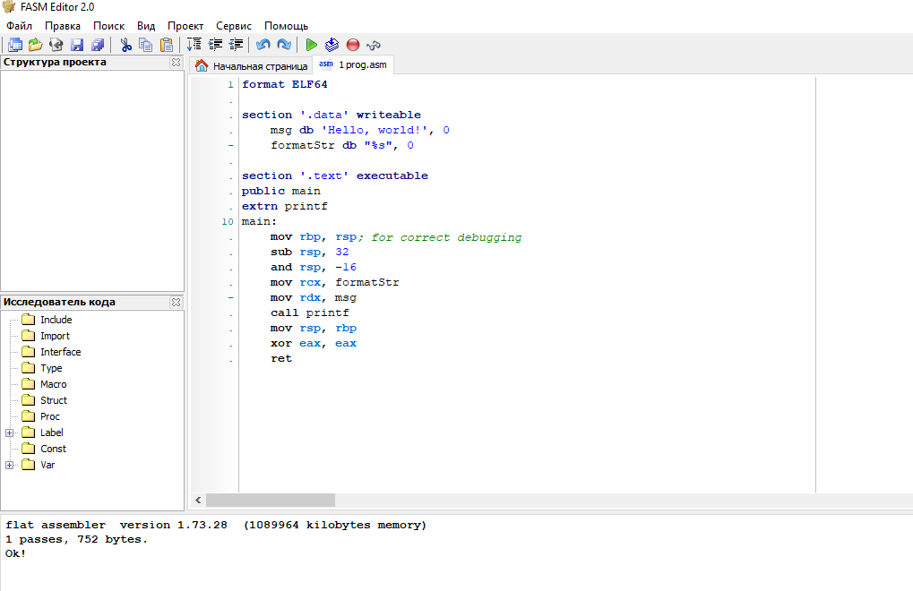

**Висновок:** Ознайомилася з програмним засобом FASM Editor 2.0